МИНОБРНАУКИ РОССИИ

Федеральное государственное бюджетное образовательное учреждение высшего образования

НИЖЕГОРОДСКИЙ ГОСУДАРСТВЕННЫЙ ТЕХНИЧЕСКИЙ
УНИВЕРСИТЕТ им. Р.Е.АЛЕКСЕЕВА

Институт радиоэлектроники и информационных технологий
Кафедра «Вычислительные системы и технологии»

Сети хранения SAN iSCSI. SAN iSCSI на основе программного таргета

ОТЧЁТ
по лабораторной работе №2.2
по дисциплине
Системы хранения данных

РУКОВОДИТЕЛЬ:
________________ Зеленский В.П.

СТУДЕНТ:
________________ Сычев Е.С.

21-ВМ

Работа защищена «___» ____________
С оценкой ________________________

Нижний Новгород 2025
Цель работ: изучение организации сетей хранения данных (SAN) и получение начальных навыков их конфигурирования (на примере SAN iSCSI). Проверка работоспособности SAN iSCSI на основе сконфигурированного в предыдущей работе таргета и встроенного в Windows клиента (инициатора) iSCSI.
Проверим работоспособность таргета. Объединим две виртуальные машины в сеть с IP-адресами:
192.168.0.30/24 – инициатор
192.168.0.31/24 –таргет
На машине-инициаторе выполним подключение с помощью инициатора iSCSI. Запуск сервиса iSCSI Initiator:
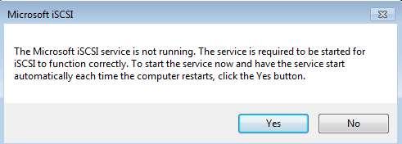
Во вкладке «Discover Portal» найдем портал:
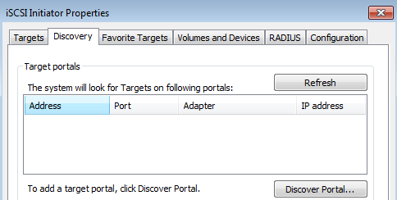
Для этого необходимо указать IP-адрес и порт. IP-адрес таргета: 192.168.0.31, порт по умолчанию 3260. Также необходимо предварительно настроить разрешающие правила для порта 3260 на таргете и инициаторе:
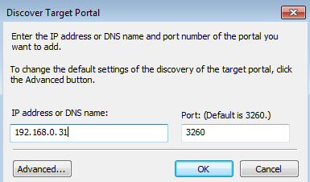
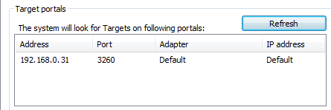
Во вкладке «Targets» появился подключенный таргет со статусом «Inactive».
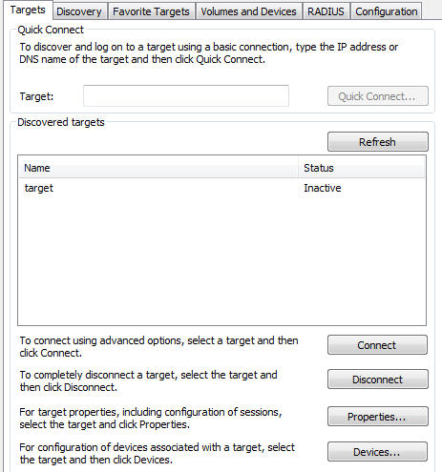
Нажав на кнопку «Connect», подключим устройство:
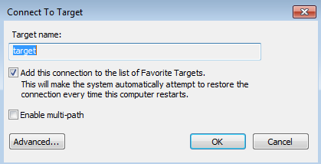
Во вкладке «Advanced» указываем адаптер, адреса инициатора и таргета. Также разрешаем вход CHAP, указывая имя пользователя и пароль, определенные ранее на таргете:
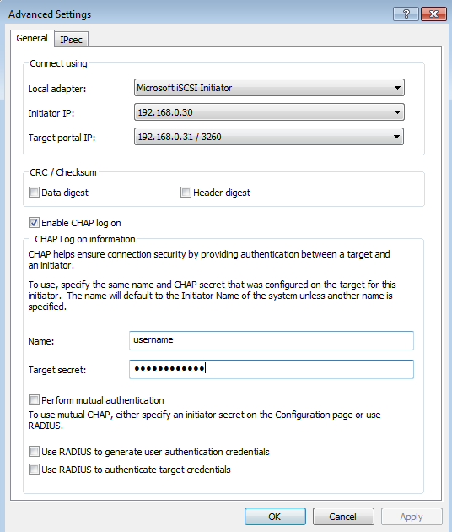
После успешной аутентификации и подключения статус устройство изменился на «Connected», а также появилось уведомление от Проводника:
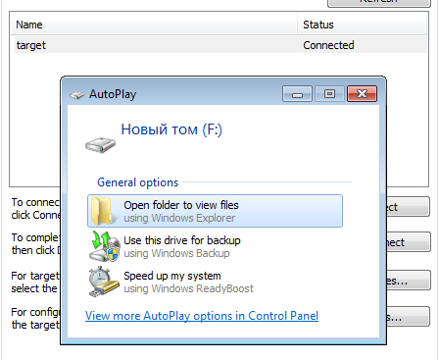
На таргете можно отследить активное подключение:
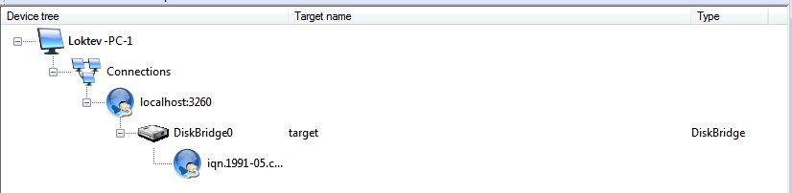
Для проверки работоспособности создадим файл на инициаторе:
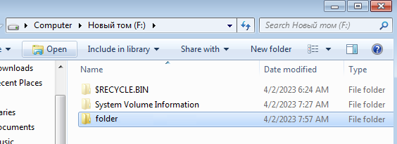

Далее отключим устройство на инициаторе и откроем диск на таргете:
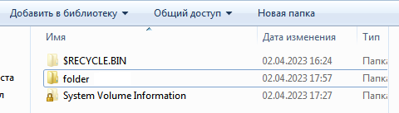
Папка успешно создалась и сохранилась. Также на таргете была создана папка и файл Hello.txt. Заново было подключено устройство на инициаторе и проверена возможность чтения файла:

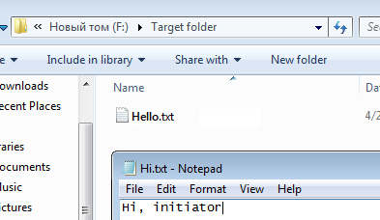
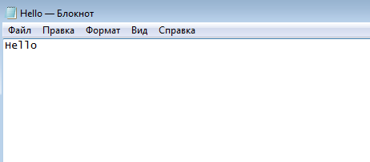
При подключении инициатора к диску возможность открыть содержимое на таргете теряется:
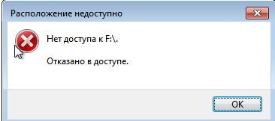
Вывод: в ходе данной лабораторной работы была произведена настройка сети и инициатора виртуальной машины. Были проверены операции записи и чтения. Ресурсы на диске F: оказались доступны, но только инициатору или таргету.

